《数字图像处理》
大作业

题 目: 图像的彩色化处理——老照片修复
院系名称：信息科学与工程学院 专业班级： 计科2004
学生姓名： 陈积发 学 号：202016010425
指导教师： 廖天力 日 期： 2022.4.27

河南工业大学信息学院计科系制
目录
一、 程序描述 1
二、 程序设计 1
三、 代码清单 2
四、 运行结果 3
五、 参考文献 5
六、 课程心得 6

程序描述
利用彩色图像处理等技术实现老照片的修复及上色，如下图所示：
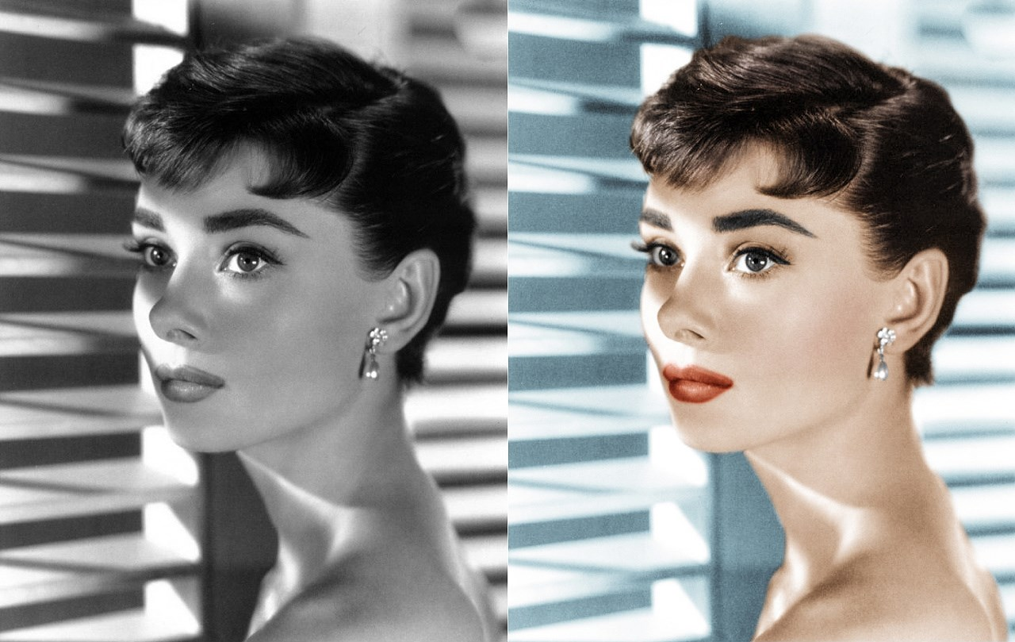
（1）图像读入功能：程序能够读入图像，读取老照片图像。
（2）图像显示功能：可显示效果前效果后图像。
（3）核心功能：根据图像内容实现灰度图像彩色化处理，使得生成的彩色图像主观感觉 尽可能自然，真实。

程序设计

基本功能的实现
本程序基本实现了图像的读入，处理前和处理后的图像显示以及灰度图像的彩色化处理。
本次设计使用到的函数如下所示：
函数 | 功能
imread | 用于读入图像
imshow | 将处理前和处理后的图像显示出来
rgb2ycbcr | 将RGB色彩空间转化为YCbCr色彩空间
ycbcr2rgb | 将YCbCr色彩空间转化为RGB色彩空间
Gray2rgb | 实现灰度图像彩色化处理
表1 函数功能表

- 图像的读入
使用Matlab中自带的函数imread进行图像读入。
使用方式：I=imread（灰度图像的名称）；
- 图像显示
使用Matlab中自带的函数imshow进行图像的显示，同时用title将图像标题显示出来。
使用方式：imshow（J），title（’标题’）；
- 灰度图像彩色化
使用自定义函数Gray2rgb来实现图像的上色，Gray2rgb函数接收两个参数I和d，I为待处理的灰度图像，d为参考图像，最终结果返回图像R。
首先传入两张图像，一张为灰度图像，另一张为彩色图像，将它们转化为YCbCr色彩空间，然后按照公式对两张图像进行标准化，接下来通过二重循环寻找两张图像中灰度值相近的点，即灰度差最小的点，并将该点的颜色信息复制到待处理的灰度图像上，这样就完成了图像的上色。
使用方式：function R=Gray2rgb(I,dst)；
RGB = Gray2rgb(I,dst);

代码清单
Test.m
I = imread("gray.png");
d = imread('cankao.jpg');
RGB = Gray2rgb(I, d);
imshow(RGB);
figure,
imshow(I),title('处理前');
figure,
imshow(RGB),title('处理后');
imwrite(RGB,"xiaoguo.jpg");
Gray2rgb.m
function R=Gray2rgb(I,d)
tic;
I(:,:,2) = I(:,:,1);
I(:,:,3) = I(:,:,1);
d = rgb2ycbcr(d);
g = rgb2ycbcr(I);
ms=double(d(:,:,1));
mt=double(g(:,:,1));
d1=max(max(ms))-min(min(ms));
d2=max(max(mt))-min(min(mt));
dx1=ms;
dx2=mt;
dx1=(dx1*255)/(255-d1);
dx2=(dx2*255)/(255-d2);
[mx,my,~]=size(dx2);
mage = uint8(zeros(mx, my, 3));
for i=1:mx
for j=1:my
iy=dx2(i,j);
tmp=abs(dx1-iy);
ck=min(min(tmp));
[r,c] = find(tmp==ck);
ck=isempty(r);
if (ck~=1)
mage(i,j,2)=d(r(1),c(1),2);
mage(i,j,3)=d(r(1),c(1),3);
mage(i,j,1)=g(i,j,1);
end
end
end
result = ycbcr2rgb(mage);
R=uint8(result);
toc;
end

运行结果
处理前的图像如图1所示：
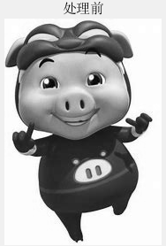
图1 处理前的图像
参考图像如图2，图3所示：
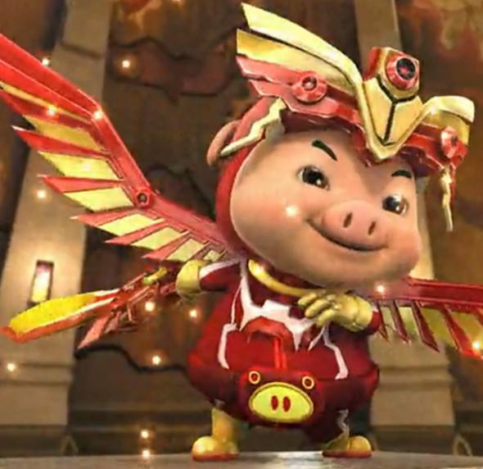
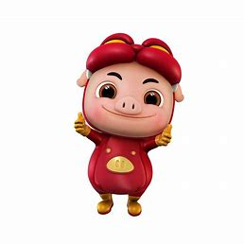

图2 参考图像 图3 参考图像
处理后的图像如图4，图5所示：
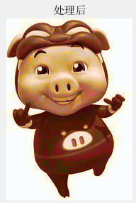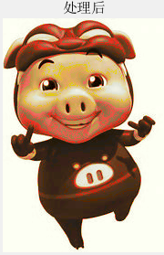
图4 处理后图像 图5 处理后图像
从图4和图5两张图片中可以看出，针对同一张灰度图像，参考图像的不同，最终上色的结果也会不同，上色后的图像的质量取决于参考图像于待处理图像灰度值的接近程度。假设参考图像与需要上色的图像差别较大，最终的上色结果可能就会不理想，这也是本程序的缺点。同时本程序寻找灰度值相近的点采用的是for循环，它是一个点一个点的寻找，时间上可能会久了点。

参考文献
[1]刘成龙.Matlab图像处理[M].北京：清华大学出版社，2017.
[2]蒋珉.MATLAB程序设计及应用[M].北京：北京邮电大学出版社，2015.
[3]杨丹，赵海滨，龙哲.MATLAB图像处理实例详解[M].北京：清华大学出版社.
[4]贾永红，何彦霖，黄艳.数字图像处理技巧[M].武汉：武汉大学出版社，2017.
[5]吴娱.数字图像处理[M]. 北京：北京邮电大学出版社，2017.

课程心得
在这一学期，我选修了《数字图像处理》这门课程。起初，我并不知道这门课程是学什么，学了有什么用。但随着老师的讲解，我逐渐对这门课程有了了解。
数字图像是我们生活中接触最多的图像种类，它伴随这我们的生活、学习、工作，并在军事、工业和医学方面发挥这极大的作用，尤其是在生活方面，作为学生的我们，会在方方面面中拆下很多数字照片，如今已经进入信息化时代，图片作为信息的重要载体，在信息传递方面有着不可替代的作用。
刚学这门课程的时候，我就在想，数字图像处理中有很多内容都是可以通过Photoshop这个软件来进行处理的，为什么还要学这门课，后来我明白了Photoshop这个软件毕竟还是需要通过人来处理，对于图像的一些细节还是把握不住的，而数字图像处理能通过给机器编写代码，让机器去代替人类的劳动。
不过在学习这门课程时遇到的问题还是挺多的，首先原理涉及到高等数学中的知识点，而且还比较复杂，其次学这门课是基于Matlab语言，对于Matlab的语法我是一点都不熟悉，就像是大一刚学C语言的时候。虽然在课上以及第一节实验课上都有讲一些函数的用法，但对于这种新的语言，一时间还是有点不适应的。
为了尽快熟悉这门语言，我利用课下时间查阅各种关于Matlab语言的书籍，经过不断的学习，最终我掌握了一部分语法。
通过这8周的学习,我们虽然还没有完全掌握数字图像处理技术，但是收获不少,对于数字图像方面的知识有了更深的了解。更加理解了数字图像处理的本质，即是一些数字矩阵,但灰度图像和彩色图像的矩阵形式是不同的.

